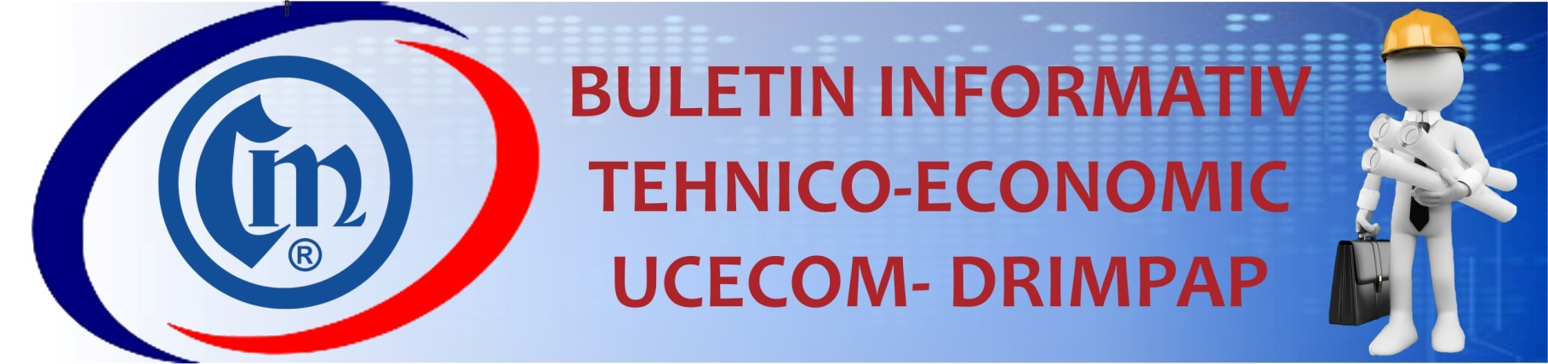

Nr. 4/23.02.2022

Modificări şi completări la Legea nr. 346/2004 privind stimularea înființării și dezvoltării întreprinderilor mici și mijlocii

În Monitorul Oficial, Partea I, nr. 162/17.02.2022 a fost publicată OUG nr. 10 pentru modificarea şi completarea Legii nr. 346/2004 privind stimularea înființării și dezvoltării întreprinderilor mici și mijlocii.
Actul normativ vizează o îmbunătăţire a modalităţii în care se desfăşoară Testul IMM (GEIEAN) şi transparentizarea procesului legislativ şi are ca obiect modificarea prevederilor art. 9 și 9¹ din Legea nr. 346/2004 referitoare la aplicarea Testului IMM, astfel:
- se va consulta un eșantion mai mare și mai reprezentativ de IMM-uri, iar din Grupul pentru evaluarea impactului economic al actelor normative asupra întreprinderilor mici și mijlocii vor face parte membri desemnați de ministere și alte autorități ale administrației publice centrale, camere de comerț și industrie, patronate și organizații neguvernamentale de reprezentare a întreprinderilor mici și mijlocii, cadre universitare, cercetători, economiști și organizații ale mediului asociativ și sindicate;
- Raportul privind aplicarea Testului IMM va include în mod obligatoriu o rubrică cu sarcinile administrative introduse pentru întreprinderile mici şi mijlocii, precum și cu cele eliminate;
- se introduce obligația inițiatorului și a autorității publice centrale care asigură secretariatul GEIEAN să publice pe site-ul web propriu rezultatele testului IMM, respectiv avizul GEIEAN, în termen de 30 de zile de la data primirii acestuia;
- se prevăd mai multe modalități de consultare pe care le poate utiliza inițiatorul proiectului de act normativ, precum: sondaj online, mese rotunde, forumuri și consultări online;
- se menționează faptul că inițiatorul actului normativ va ține cont de propunerile rezultate în urma consultărilor care au stat la baza aplicării Testului IMM, în vederea finalizării proiectului de act normativ.
Totodată, OUG nr. 10/2022 are în vedere completarea art 25¹ al Legii nr 346/2004 privind stimularea înființării și dezvoltării întreprinderilor mici și mijlocii cu noi forme de sprijin:
- programul pentru stimularea înființării întreprinderilor mici și mijlocii ”Start-up Nation - ROMÂNIA";
- Program privind unele măsuri pentru acordarea de sprijin financiar pentru întreprinderile din domeniul turismului, structuri de cazare, structuri de alimentație și agentii de turism, a căror activitate a fost afectată în contextul pandemiei de COVID-19, precum şi privind unele măsuri fiscale.

Informațiile de mai sus reprezintă doar o sinteză a reglementării, pentru mai multe detalii, vă rugăm să consultați actul normativ menționat.
Versiunea integrală a documentului poate fi consultată accesând următorul link: https://www.monitoruloficial.ro/article--e-Monitor--339.html

A.C./A.C.

